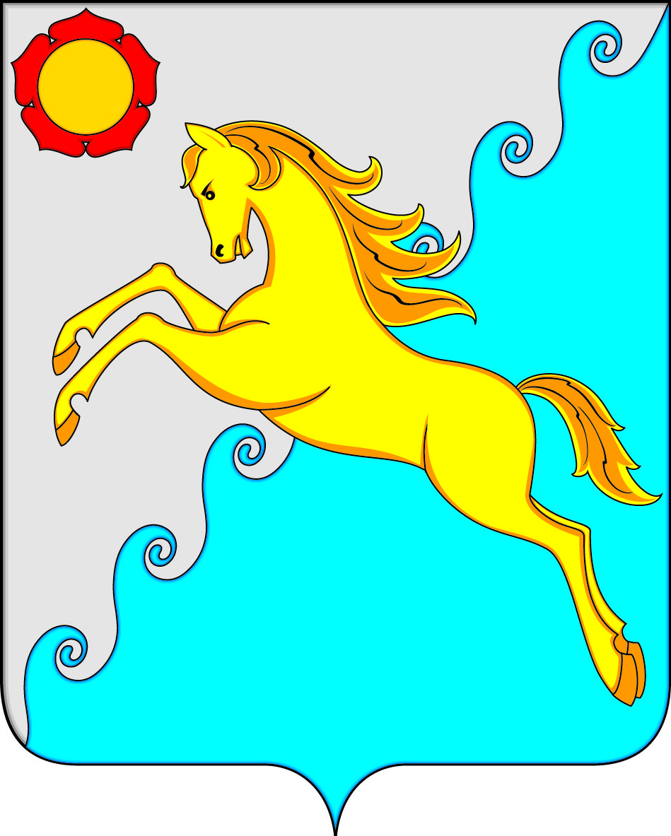

СОВЕТ ДЕПУТАТОВ
УСТЬ-АБАКАНСКОГО РАЙОНА РЕСПУБЛИКИ ХАКАСИЯ

ПРОЕКТ

Р Е Ш Е Н И Е
от _______ 2021 г. рп. Усть-Абакан № ___

О внесении изменений и дополнений в Устав
муниципального образования Усть-Абаканский район

Руководствуясь пунктом 1 части 10 статьи 35, частью 9 статьи 44 Федерального закона от 06.10.2003 № 131-ФЗ «Об общих принципах организации местного самоуправления в Российской Федерации», пунктом 1 части 1 статьи 23, статьей 63 Устава муниципального образования Усть-Абаканский район, Совет депутатов Усть-Абаканского района Республики Хакасия
Р Е Ш И Л:
1. Внести в Устав муниципального образования Усть-Абаканский район, принятый решением Совета депутатов Усть-Абаканского района от 20.06.2005 № 52 (в редакции от 30.10.2006 № 95, 04.06.2007 № 35, 10.11.2008 № 88, 05.05.2009 № 47, 02.11.2009 № 108, 14.02.2011 № 8, 30.05.2011 № 52, 10.10.2011 № 101, 13.09.2012 № 55, 21.02.2013 № 10, 14.08.2013 № 64, 20.02.2014 № 12, 29.12.2014 № 118, 10.12.2015 № 65, 12.05.2016 № 31, 02.02.2017 № 18, от 11.05.2017 № 58, от 29.03.2018 № 18, 23.08.2018 № 44, от 31.01.2019 № 21, от 20.02.2020 № 5), следующие дополнения:
1) часть 1 статьи 5.1 дополнить пунктом 15 следующего содержания:
«15) предоставление сотруднику, замещающему должность участкового уполномоченного полиции, и членам его семьи жилого помещения на период замещения сотрудником указанной должности.»;
2) статью 37.1 дополнить абзацем следующего содержания:
«Депутату Совета депутатов для осуществления своих полномочий на непостоянной основе гарантируется сохранение места работы (должности) на период, продолжительность которого в совокупности составляет три рабочих дня в месяц.».
3) пункт 10 статьи 41 изложить в новой редакции следующего содержания: «10. осуществление операций с лицевыми счетами, открытыми в установленном порядке в территориальных органах Федерального казначейства;»
2. Настоящее решение подлежит опубликованию в газете «Усть-Абаканские известия» или «Усть-Абаканские известия официальные» после его государственной регистрации в Управлении Министерства юстиции Российской Федерации по Республике Хакасия и вступает в силу со дня его официального опубликования.

Председатель Совета депутатов И.о. Главы
Усть-Абаканского района Усть-Абаканского района

___________ В.М. Владимиров ___________ И.В. Белоус

